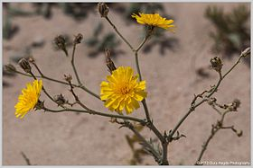
النبات الطبيعي في الكويت
تحظى الكويت بمناخ صحراوي حار يتميز بتفاوت كبير في درجات الحرارة، فتصل درجة الحرارة شتاءاً إلى ما دون الصفر المئوي بينما تصل إلى 50 درجة خلال أشهر الصيف.
كما من خصائص مناخ الكويت قلة الأمطار و عدم انتظامها من حيث الزمان و المكان، و يبلغ متوسط سقوط الأمطار السنوي 118 مليمتر.
كل هذه العوامل تؤثر على نوعية و كمية النباتات البرية، فمعظم النباتات المعروفة تنمو في فصل الربيع و تدخل في مرحلة السكون خلال أشهر الصيف الحارة. العرفج
- الرمث
- العضيد
- الأقحوان
- الثيل
- الربلة

